BETA DOCUMENTATION

Folder Grant
Client 설계·사용·유지보수
베타 사용자 · 배포 담당자 · 유지보수 개발자를 위한 안내서

설계에서 장애 대응까지
현재 구현을 기준으로 구조, 설정, 작업 흐름과 유지보수 시 확인할 사항을 정리했습니다. 베타 배포 전 점검과 인수인계에 함께 사용하세요.

문서 정보 | 내용
문서 버전 | 1.0 · Beta
작성일 | 2026-10-23
프로그램 기준 | API 0.4.0 / Client V1.1.0 Build:20261022
소스 기준 | 26f3f761d4f1
자료 성격 | 현재 구현 + 명시된 운영 권장 사항
데이터 원칙 | 실제 계정·API Key 미포함 / 화면은 오프라인 샘플

자동 테스트는 외부 Windows·BUS·AD 환경의 검증을 대신하지 않습니다.

01 문서 활용과 프로그램 개요
이 문서는 베타 사용자, 배포 담당자와 Client 유지보수 개발자가 함께 보는 안내서입니다. 사용자 절차를 먼저 설명하고 뒤에서 내부 구조와 변경 시 유의 사항을 다룹니다.
항목 | 기준
프로그램 | Folder Grant API Client
버전 표시 | V1.1.0 Build:20261022 / 문서 작성 2026-10-23
구현 기준 | main 26f3f76
담당 범위 | BUS 조회·완료 처리, 수동·Excel 입력, API 요청, 결과와 로그 표시
권한 실행 위치 | API 서버. Client PC는 AD·폴더 권한 PowerShell을 실행하지 않음
필수 환경 | Windows 사용 PC, Python 3.11+, Chrome, BUS·API 연결
읽는 순서 | 설치·사용 → 결과·장애 → 구조·데이터 → 유지보수·베타 점검

두 프로그램의 역할
Client는 작업을 고르고 결과를 확인하는 화면입니다. API는 실제 그룹·폴더 작업을 처리하는 서버입니다. API가 성공했더라도 BUS 완료 처리까지 성공했는지는 별도로 확인해야 합니다.

주요 장과 찾아볼 내용
설치·시작: 3쪽 / 화면: 4쪽 / 권한 요청: 5쪽 / 신규 프로젝트: 6쪽 / 결과·재시도: 7쪽 / 내부 구조: 8쪽 / 식별·저장: 9쪽 / 장애: 10쪽 / 유지보수: 11쪽 / 베타 점검: 12쪽

02 설치·연결·시작 준비
cd C:\Folder-Grant-Tool\Client
py -m venv .venv
.\.venv\Scripts\Activate.ps1
python -m pip install -r requirements.txt
python ".\Folder Grant API Client.pyw"
실행 파일과 assets/를 함께 유지하세요. 첫 실행은 콘솔에서 위 명령으로 실행하면 초기 오류를 확인하기 쉽습니다. 제한된 네트워크에서는 Chrome 버전과 호환되는 드라이버를 미리 준비해야 합니다.
입력 항목 | 사용 방법
API 주소 | 관리자가 안내한 주소 입력. 기본 예시 192.168.1.10:8000을 실제 주소로 확인
API Key | 관리자에게 받은 키 입력 후 연결 확인. /health와 인증한 /ready 호출
BUS 계정·암호 | 저장된 정보가 없으면 로딩 중 전용 로그인창에 입력
계정 정보 저장 | 기본 해제. 선택 시 저장, 해제 시 이번 실행에서만 사용하고 저장 계정 제거

시작 순서와 실패 시 선택
작은 로딩창에서 API 연결 → BUS 로그인 → 권한 요청 조회 → 신규 프로젝트 조회를 진행합니다. 회전 표시와 완료 체크로 진행을 보여 줍니다. 단계당 120초 지연 시 다시 시도 또는 메인 화면 열기를 선택할 수 있습니다. 기존 작업이 끝나기 전 중복 재시도는 제한됩니다.
로그인 동작
로그인 입력창은 일반 설정과 같은 계정 저장 함수를 사용합니다. 입력 확정 시 저장 선택을 적용하며, 로그인 성공 후에만 저장하는 방식은 아닙니다. 취소하면 저장 파일은 바뀌지 않습니다.

03 화면 구성과 기본 조작
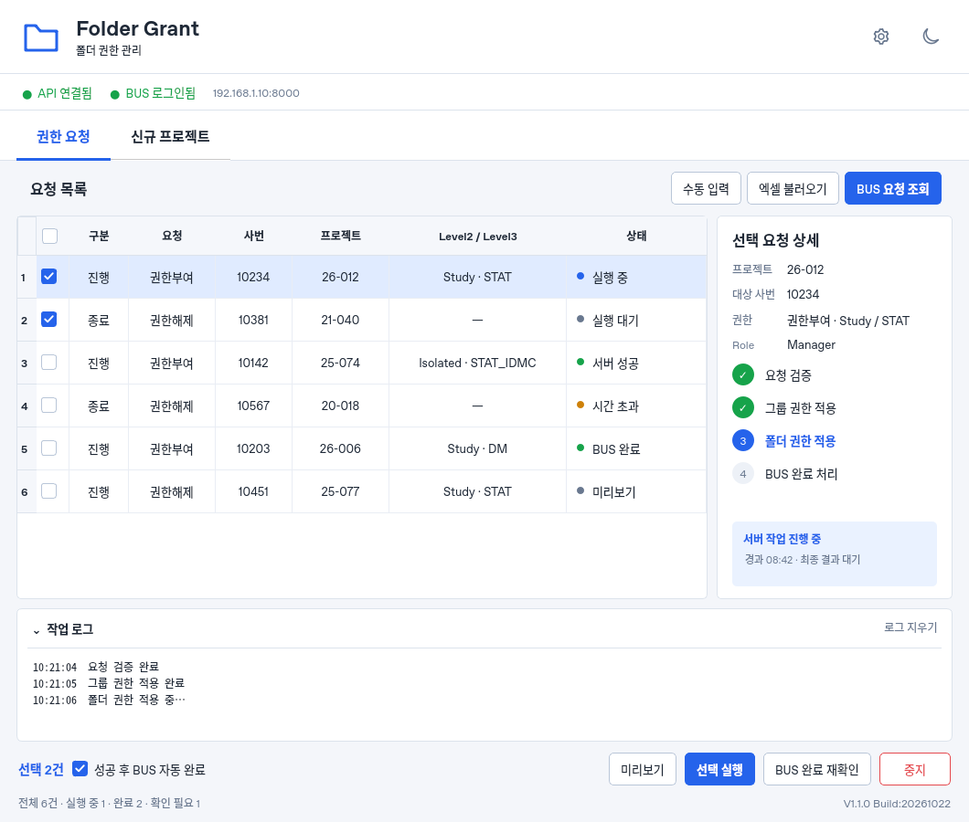
영역 | 할 수 있는 일
상단 연결 상태·설정 | API·BUS 상태 확인, 톱니바퀴에서 연결·계정 설정과 사용 안내
권한 요청 / 신규 프로젝트 | 두 작업 목록 전환. 조회한 목록은 탭 이동만으로 다시 조회하지 않음
목록 / 오른쪽 상세 | 체크박스로 실행 대상 선택 / 행 선택으로 대상·Role·진행·오류 확인
하단 작업 로그·버튼 | 로그 접기·펼치기, 선택 실행·중지. 화면 로그 삭제는 파일 기록 유지

밝은·어두운 테마는 오른쪽 위 달/해 아이콘으로 바꿉니다. 버전은 오른쪽 하단에 표시됩니다. 요청 알림·숫자 배지는 현재 비활성화되어 있으며, 새로운 요청은 각 탭의 BUS 조회로 갱신합니다. 화면은 샘플 데이터입니다.

04 권한 요청 처리 절차
01 BUS 요청 조회로 진행·종료 권한 요청을 불러오거나 수동 입력·엑셀 불러오기로 준비합니다.
02 사번, 프로젝트, 진행/종료, 부여/해제, Level2·Level3·Role을 확인하고 처리 항목을 체크합니다.
03 미리보기를 눌러 서버가 계산한 경로·그룹·실행 계획을 확인합니다. 실제 권한은 바뀌지 않습니다.
04 베타 첫 시험은 성공 후 BUS 자동 완료를 끈 뒤 선택 실행합니다.
05 서버 최종 결과와 실제 그룹·폴더 권한을 확인합니다. 검증 후 BUS 완료 재확인을 눌러 완료 처리합니다.
06 자동 완료는 제한된 시험이 끝난 후 사용합니다. 실제 성공한 BUS 원본 요청만 완료됩니다.
입력 경로 | 특징
BUS 요청 조회 | 원본 BUS 연결 정보 보존. 실제 성공 확인 후 완료 처리 가능
수동 입력 / Excel | API 요청을 만들지만 BUS 완료 대상은 아님
BUS 행 직접 편집 | 수동 요청으로 전환하고 이전 결과 무효화. BUS 완료 연결 해제
상세 열 표시 | 톱니바퀴에서 이름·부서·Role 등 편집 열 표시

중지와 재조회
중지는 다음 항목 접수를 멈추고 진행 작업에 취소를 요청합니다. 이미 적용된 권한을 되돌리지 않습니다. 서버가 처리 중일 수 있으므로 중복 등록 전에 결과를 확인하세요.

05 신규 프로젝트 처리 절차
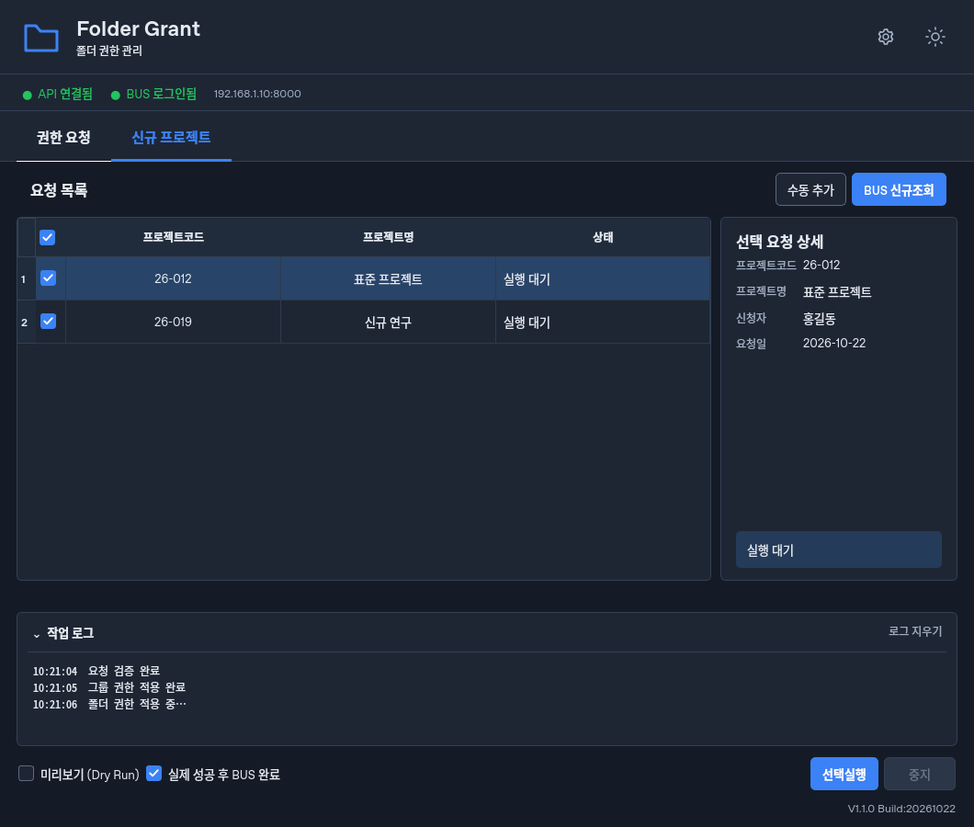
01 수동 추가 또는 BUS 신규조회로 요청을 준비하고 목록에서 대상을 체크합니다.
02 오른쪽 상세에서 프로젝트 코드·이름과 BUS 원본 정보를 확인합니다.
03 미리보기 (Dry Run)를 켜고 선택 실행해 생성 계획을 확인합니다.
04 실제 시험은 Dry Run을 해제하고 실제 성공 후 BUS 완료를 끈 상태에서 실행합니다.
05 실제 자원을 검증한 뒤 BUS 완료 옵션을 켜고 같은 항목을 실행하면 보관된 성공 결과로 완료만 재시도할 수 있습니다.
구분
신규 프로젝트는 서버에서 그룹·템플릿 폴더·기본 ACL을 생성·검증합니다. 실패한 권한 요청의 부분 재실행 API는 프로젝트 Job에 제공되지 않습니다. 화면은 샘플 데이터입니다.

06 결과 확인·BUS 완료·권한 재시도
결과 | 의미 · 다음 동작
미리보기 / DryRun | 계획만 확인. 실제 실행과 BUS 완료 없음
모의 실행 / simulated | Mock 서버 결과. 실제 자원 변경·BUS 완료 없음
API 성공 | 실제 서버 작업 성공. BUS 원본이면 완료 처리 가능
BUS 완료 | 서버 성공 확인과 BUS 완료 처리가 끝남
부분 성공 | 일부 단계만 성공. 실패 원인 조치 후 권한 작업 명시적 재시도
실패 / 시간 초과 | 상세 오류·파일 로그 확인. 기존 Job은 원인 조치만으로 성공으로 변하지 않음
결과 확인 필요 | 접수나 조회 결과가 불확실. 같은 요청번호로 서버 이력 확인

권한 요청을 다시 실행할 때
실패·부분 성공 항목을 체크하고 선택 실행을 누른 뒤 재실행 안내를 확인합니다. 서버가 새 Job을 만들고 이전 성공 단계는 유지하며 실패·미실행 단계를 처리합니다. 폴더를 복구한 뒤 일반 등록만 반복하면 기존 결과가 반환될 수 있습니다.

완료 재확인은 권한 작업 재실행이 아닙니다
BUS 완료 재확인은 서버 최신 상태를 확인하고 BUS 완료만 시도합니다. source=bus, executor_mode=powershell, status=succeeded이며 중지되지 않은 요청만 허용합니다. 조회 실패나 다른 요청의 응답을 근거로 완료하지 않습니다.
재시도 전제
API와 Client가 모두 최신 재실행 계약을 지원해야 합니다. 성공했던 단계를 외부에서 바꿨다면 자동 재검증되지 않으므로 실제 권한을 먼저 확인하세요.

07 Client 내부 설계와 스레드 구조
클래스 · 단일 실행 파일 내 | 책임
AccessManager | 메인 UI, 권한 목록, 연결 상태, 실행·완료 흐름 조정
StartupLoadingDialog / BusySpinner | 시작 단계와 진행 애니메이션, 지연·재시도 안내
BusLoginDialog / SettingsDialog | 간단 로그인 / 일반 설정. 계정 처리 함수 공유
BusSessionManager | BUS 로그인 세션, 요청 다운로드와 완료 처리
FolderGrantApiClient | HTTP JSON, 인증 헤더, 오류 변환·키 마스킹
ApiJobWorker / ApiJobRefreshWorker | API 접수·조회·취소·재실행 / 완료 전 최신 결과 조회
NewItemsViewer / CreateWorker | 프로젝트 요약·상세 화면 / API 생성과 BUS 완료
RequestTable / RequestDelegate / HelpDialog | 표 편집·상태 표현 / 사용자 안내

UI와 외부 작업의 분리
HTTP와 Selenium 작업은 Qt 작업 스레드에서 수행하고 신호로 화면을 갱신합니다. 권한 작업은 선택 항목을 순서대로 접수합니다. 화면 위젯은 UI 스레드에서만 조작하고, 창 종료 시 실행 스레드 정리를 기다립니다.
대기 설정 | 현재 값
HTTP 요청 제한 | 요청당 30초
Job 조회 | 1.5초 간격 / 최대 4시간
시작 단계 지연 안내 | 120초 / 기존 작업을 강제로 종료하지 않음
서버 PowerShell 제한 | 별도 서버 설정. 기본 단계당 10800초

08 요청 식별·저장 파일·보안

중복 처리를 줄이는 식별 규칙
BUS 원본 번호가 있으면 사용하고, 없으면 원본 필드·대상·작업·경로·Role 등을 해시해 request_id를 만듭니다. 행 순서는 식별에서 제외합니다. 응답 유실 시 by-request로 복구하며 임의 새 번호로 우회하지 않습니다. 원본 필드가 모두 같은 별도 요청은 구분하지 못할 수 있습니다.
PC 경로 | 역할 · 취급
C:\FGT\conf\api_client.json | 서버 주소·API Key 평문. 파일 접근 제한·공유 금지
C:\FGT\conf\login.json | 저장을 선택한 BUS 계정·암호와 테마 등 설정. 기존 프로그램과 공유
C:\FGT\Log\access.log | 날짜·시간을 포함한 상세 기록을 단일 파일에 누적
C:\FGT\ef | BUS 다운로드 자료
C:\FGT\debug | BUS 오류 조사 자료. 화면·업무 정보 포함 가능

화면 로그와 파일 로그는 다릅니다
화면은 결과를 짧게, 파일은 API 응답·오류·단계 결과를 상세히 기록합니다. 화면의 로그 지우기는 파일을 삭제하지 않습니다. 자동 파일 순환은 없으므로 보관·정리 기준을 정하세요.
보안 운영 권장
API Key와 저장 암호는 암호화 저장이 아닙니다. 공용 PC에서는 계정 저장을 해제하고, 설정·다운로드·로그를 배포본에 넣지 마세요. 키 마스킹이 있어도 상세 로그의 사번·경로 등 업무 정보는 별도로 보호해야 합니다.

09 문제 해결과 문의 시 준비 자료
증상 | 확인 순서
시작 연결 실패 | API 주소·키·서버 서비스·네트워크 확인. 필요 시 메인 화면으로 진입해 설정
BUS 로그인 실패 | 계정·암호, Chrome·드라이버·BUS 접근 확인. 로딩 재시도 시 계정 재입력
BUS 조회 오류 / 빈 목록 | 연결 상태 확인 후 해당 BUS 조회. 실제 요청 없음과 조회 실패 상태를 구분
부분 성공 / 파일 없음 | 오른쪽 실패 단계·경로 확인. 서버 담당자가 UNC·실제 폴더를 확인한 뒤 권한 재시도
300초 초과 | 서버 .env의 timeout을 담당자가 확인. Client 대기와 서버 제한은 다른 값
고쳤는데 이전 실패 반환 | 이전 작업 결과·재실행 안 함 표시 확인. 원인 조치 후 명시적 권한 재실행
서버 성공 / BUS 완료 실패 | 권한 탭은 BUS 완료 재확인. 프로젝트는 완료 옵션을 켜고 같은 성공 항목 처리
버튼 비활성 / 종료 지연 | API·BUS 작업이 진행 중일 수 있음. 중지 후 상태 확인, 강제 종료 전 담당자 확인

문의할 때 함께 보내 주세요
발생 시각, Client·API 버전, 어떤 버튼을 눌렀는지, 프로젝트·요청 종류, 화면 상태, access.log의 request_id/job_id와 실패 단계·오류 문구를 전달하세요. API Key·암호·불필요한 개인정보는 제거합니다.
결과가 불확실할 때
서버가 작업 중일 수 있습니다. 같은 내용을 새 수동 요청으로 다시 입력하거나 BUS를 직접 완료하기 전에 기존 Job과 실제 권한 상태를 확인하세요.

10 유지보수·배포·회귀 검증
변경 대상 | 유의 사항
단일 .pyw / assets | 기존 프로그램·API 코드를 직접 import하지 않음. 배포 시 아이콘·로고 동봉
BUS 화면·Excel 양식 | URL·iframe·셀렉터·헤더 별칭·해제 판정·완료 매칭을 실제 BUS에서 확인
프로젝트·Role 규칙 | Client 변환과 서버 정책을 함께 확인. 표 표시용 합치기가 실제 필드값을 훼손하면 안 됨
계정 입력·저장 | 전용 로그인과 일반 설정은 _apply_login_credentials 공유 유지
스레드·중지·종료 | UI 스레드 접근, busy 상태, 종료 대기, 중복 작업 방지 확인
BUS 완료·재실행 | 원본 request_id·source와 최신 실제 성공을 보존. cached 성공만으로 완료하지 않음
알림·배지 | 주석으로 비활성화 상태 유지. 복원 시 감시 세션·타이머·설정·UI 모두 검토

cd C:\Folder-Grant-Tool
.\Client\.venv\Scripts\python.exe -m unittest discover -s Client\tests -v
.\Client\.venv\Scripts\python.exe -m py_compile ".\Client\Folder Grant API Client.pyw"
문서 작성 시 Client 자동 테스트 93개가 통과했습니다. API 계약·Mock/Preview 완료 차단·재실행·UI 흐름·시작 로그인 등을 검사합니다. Windows 실제 GUI, Chrome, BUS 및 AD·공유 폴더 연동은 별도 확인 대상입니다.
배포 권장
requirements.txt는 버전 범위를 지정합니다. 베타 배포마다 실제 설치 버전·Python·Chrome 버전과 코드를 함께 기록하세요. 현재 저장소에는 정식 EXE 빌드 절차가 확정되어 있지 않으므로 소스 실행 기준으로 배포합니다.

11 베타 참여 안내와 확인 목록
단계 | 확인할 사항
환경 준비 | 관리자에게 서버 주소·API Key·시험 대상·문의 경로 수령
연결·로그인 | 저장 해제/선택, 취소, 실패 후 재입력, 양쪽 탭 초기 목록 확인
조회·화면 | 권한·프로젝트 수동 조회, 요약·상세, 행 번호, 스크롤, 밝은·어두운 테마
계획 확인 | 수동·Excel·BUS 요청의 사번·코드·경로·Role을 Preview로 비교
실제 시험 | 자동 완료 OFF, 제한된 테스트 대상 1건 처리 후 실제 권한 확인
실패 복구 | 누락 폴더·부분 성공·시간 초과·조회 오류·명시적 재실행 확인
완료 확인 | BUS 완료 재확인·자동 완료, 수동·Preview·Mock 완료 제외 확인
기록 확인 | 화면 요약과 access.log 상세 분리, 민감 정보 제거 후 피드백 제출

피드백을 남기는 간단한 형식
환경·버전 → 작업·버튼 → 기대한 결과와 실제 결과 → 발생 시각·request_id·job_id·필요한 로그 순서로 정리해 주세요.
베타의 의미
현재 기능을 제한된 대상에서 검증하는 단계입니다. 자동 테스트 통과를 실제 업무 환경 검증 완료로 해석하지 마세요. 서버 재시작 시 Job 자동 복구와 사용자별 권한 분리는 제공되지 않습니다.

소스 근거
Client/Folder Grant API Client.pyw, Client/requirements.txt, Client/tests/, API/src/folder_grant_api/api/routes/. 기존 README의 화면 위치·초기 설명과 차이가 있으면 이 문서의 기준 커밋과 현재 코드를 확인하세요.

